Arquitectura del Sistema

A continuación se muestra la estructura o esqueleto del sistema, para ello se utilizo la “abstracción de capas”, el cual cuenta con tres capas, una capa superior, una intermedia y una inferior, las cuales se describen enseguida:

* La capa superior: Representa el software que implementa el sistema, con el que interactúa el usuario.
* La capa intermedia: Representa la API (*OpenCV*) y el driver (*OpenNI*), para la comunicación entre el hardware y el sistema.
* La capa inferior: Muestra los dispositivos (hardware), que se encargan de la captura y proyección de la imagen.

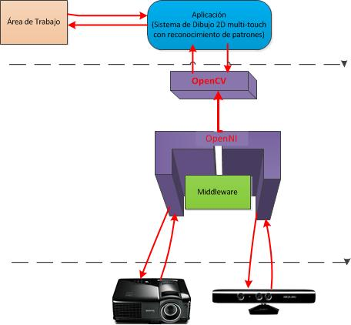

Capa Inferior:

Dispositivos

Capa Intermedia:

Driver, API

Capa Superior:

Aplicación